2026’nın ilk 2 ayında kurulan şirket sayısı, geçen yılın aynı dönemine göre %1,9 arttı.
- 2026’nın ilk 2 ayında, 2025’in ilk 2 ayına göre; kurulan şirket sayısı %1,9 arttı, kurulan kooperatif sayısı %24,2 azaldı, kurulan gerçek kişi ticari işletme sayısında önemli bir değişiklik olmadı.
- 2026’nın ilk 2 ayında, 2025’in ilk 2 ayına göre; kapanan şirket sayısı %12,2 azaldı, kapanan kooperatif sayısı %17,8 azaldı, kapanan gerçek kişi ticari işletme sayısı %2,8 arttı.
Kurulan şirket sayısında geçen yılın aynı ayına göre %3,3 artış oldu.
- Şubat 2026’da, Şubat 2025’e göre; kurulan şirket sayısı %3,3 arttı, kurulan kooperatif sayısı %19 azaldı, kurulan gerçek kişi ticari işletme sayısı %1,6 azaldı.
- Şubat 2026’da, Şubat 2025’e göre; kapanan şirket sayısı %5,8 azaldı, kapanan kooperatif sayısı %2,1 azaldı, kapanan gerçek kişi ticari işletme sayısı %24,8 arttı.
Kurulan kooperatif sayısında bir önceki aya göre %27,4 artış oldu.
- Bir önceki aya göre; kurulan şirket sayısı %15,1 azaldı, kurulan kooperatif sayısı %27,4 arttı, kurulan gerçek kişi ticari işletme sayısı %16,6 azaldı.
- Bir önceki aya göre; kapanan şirket sayısı %1,1 arttı, kapanan kooperatif sayısı %23,3 azaldı, kapanan gerçek kişi ticari işletme sayısı %13,3 azaldı.

2026 ŞUBAT Ayı Genel Görünümü
İLAN  TÜRÜ | ŞİRKET  TÜRÜ | ŞUBAT  2026 | OCAK  2026 | Bir Önceki Aya Göre Değişim (%) | ŞUBAT  2025 | Bir Önceki Yılın Aynı Ayına Göre Değişim (%) | OCAK - ŞUBAT  (2 Aylık)
 |  |  |  |  |  |  | 2025 | 2026 | Değişim (%)
Kurulan | Şirket | 9.432 | 11.115 | -15,1 | 9.131 | 3,3 | 20.166 | 20.547 | 1,9
Kurulan | Kooperatif | 149 | 117 | 27,4 | 184 | -19,0 | 351 | 266 | -24,2
Kurulan | Ger.Kişi Tic.İşl. | 1.470 | 1.763 | -16,6 | 1.494 | -1,6 | 3.232 | 3.233 | 0,0
Tasfiye | Şirket | 2.252 | 2.458 | -8,4 | 2.433 | -7,4 | 5.245 | 4.710 | -10,2
Tasfiye | Kooperatif | 51 | 39 | 30,8 | 61 | -16,4 | 118 | 90 | -23,7
Kapanan | Şirket | 1.621 | 1.604 | 1,1 | 1.720 | -5,8 | 3.675 | 3.225 | -12,2
Kapanan | Kooperatif | 46 | 60 | -23,3 | 47 | -2,1 | 129 | 106 | -17,8
Kapanan | Ger.Kişi Tic.İşl. | 1.743 | 2.010 | -13,3 | 1.397 | 24,8 | 3.651 | 3.753 | 2,8

Şubat 2026’da Ardahan ve Bayburt illerde şirket kuruluşu gerçekleşmedi.
- Şubat 2026’da kurulan toplam 9.432 şirketin 913’ü anonim şirket, 8.513’ü ise limited şirkettir. Aynı ay içinde 149 kooperatif kurulmuştur. Şirketlerin %37,8’i İstanbul, %10,4’ü Ankara, %6,6’sı İzmir’de kurulmuştur.
- Bu ay Ardahan ve Bayburt illerde şirket kuruluşu gerçekleşmemiştir.
Şubat 2026’da kurulan şirketlerin sermayelerinin toplamı, bir önceki aya göre %14,9 oranında arttı.
- 2026 yılında toplam 20.813 şirket ve kooperatif kurulmuştur. Bu dönemde kurulan toplam 18.645 limited şirket, toplam sermayenin %73,2’sini, 1.902 anonim şirket ise 26,8’ini oluşturmaktadır. Şubat ayında kurulan şirketlerin sermayelerinin toplamı, Ocak ayına göre %17,5 oranında artmıştır.
2026 ŞUBAT Ayı Şirket Türlerine Göre Şirket Kuruluşları
 |  | Şirket Türleri |  |  |  |  | Genel Toplam
 |  | Anonim | Kollektif | Komandit | Limited | Kooperatif | Genel Toplam
OCAK  2026 | Sayı | 989 |  |  | 10.126 | 117 | 11.232
OCAK  2026 | Sermaye | 4.542.722.889 |  |  | 30.713.186.000 |  | 35.255.908.889
ŞUBAT  2026 | Sayı | 913 |  |  | 8.519 | 149 | 9.581
ŞUBAT  2026 | Sermaye | 16.035.620.121 |  |  | 25.403.426.950 |  | 41.439.047.071
2026  TOPLAM | Sayı | 1.902 | 0 | 0 | 18.645 | 266 | 20.813
2026  TOPLAM | Sermaye | 20.578.343.010 | 0 | 0 | 56.116.612.950 | 0 | 76.694.955.960

Şubat 2026’da şirket ve kooperatiflerin 3.283’ü toptan ve prakende ticaret, 1.504’ü inşaat ve 1.163’ü imalat sektöründe kurulmuştur. 699 gerçek kişi ticari işletmesi ise inşaat sektöründe kuruldu.
- Şubat 2026’da şirket ve kooperatiflerin 3.283’ü toptan ve perakende ticaret, 1.504’ü inşaat ve 1.163’ü imalat sektöründe kurulmuştur. Şubat 2026’da kurulan gerçek kişi ticari işletmelerinin; 699’u inşaat, 382’si toptan ve perakende, 109’u imalat faaliyetleri sektöründedir.
- Bu ay kapanan şirket ve kooperatiflerin; 577’si toptan ve perakende ticaret, 222’si imalat, 135’i inşaat faaliyetler sektöründedir.
- Bu ay kapanan gerçek kişi ticari işletmelerinin 754’ü toptan ve perakende ticaret, 401’i inşaat, 159’u imalat faaliyetleri sektöründedir.
Şubat 2026’da kurulan 149 Kooperatifin 103’ü Konut Yapı Kooperatifidir.
- Şubat 2026’da kurulan 149 Kooperatifin 103’ü Konut Yapı Kooperatifi, 26’sı İşletme Kooperatifi ve 5’er adet olmak üzere Tarımsal Kalkınma Kooperatifi ve Üretim ve Pazarlama Kooperatifi olarak kurulmuştur.

Şubat 2026’da 804 adet yabancı ortak sermayeli şirket kuruldu.
- Şubat 2026’da kurulan 804 yabancı ortak sermayeli şirketin 380’i Suriye, 123’ü Türkiye, 38’i İran ortaklı olarak kurulmuştur.
- Kurulan 804 yabancı ortak sermayeli şirketin 79’u anonim, 725’i limited şirkettir. 2026 yılında kurulan şirketlerin 266’sı Uzmanlaşmamış toptan ticaret, 169’u İkamet amaçlı olan ve ikamet amaçlı olmayan binaların inşaatı faaliyetleri, 60’ı Uzmanlaşmamış perakende ticaret için aracılık hizmeti faaliyetleri sektöründe kurulmuştur.
- Şubat 2026’da kurulan yabancı ortak sermayeli şirketlerdeki yabancı sermaye payı %85,1 olmuştur.

 |  | Anonim | Limited | Genel Toplam
OCAK  2026 | Sayı | 60 | 758 | 818
OCAK  2026 | Ortak Olunan Şirketlerin Toplam Sermayesi (TL) | 170.335.000 | 1.514.610.000 | 1.684.945.000
OCAK  2026 | Ortak Olunan Şirketlerdeki Yabancı Ortak Sermaye Toplamı (TL) | 96.527.500 | 1.313.665.925 | 1.410.193.425
OCAK  2026 | Yabancı Ortak Sermaye Oranı (%) | 56,7 | 86,7 | 83,7
ŞUBAT  2026 | Sayı | 79 | 725 | 804
ŞUBAT  2026 | Ortak Olunan Şirketlerin Toplam Sermayesi (TL) | 269.697.050 | 990.465.050 | 1.260.162.100
ŞUBAT  2026 | Ortak Olunan Şirketlerdeki Yabancı Ortak Sermaye Toplamı (TL) | 188.620.425 | 908.198.375 | 1.096.818.800
ŞUBAT  2026 | Yabancı Ortak Sermaye Oranı (%) | 69,9 | 91,7 | 87,0
2026  TOPLAM | Sayı | 139 | 1.483 | 1.622
2026  TOPLAM | Ortak Olunan Şirketlerin Toplam Sermayesi (TL) | 440.032.050 | 2.505.075.050 | 2.945.107.100
2026  TOPLAM | Ortak Olunan Şirketlerdeki Yabancı Ortak Sermaye Toplamı (TL) | 285.147.925 | 2.221.864.300 | 2.507.012.225
2026  TOPLAM | Yabancı Ortak Sermaye Oranı (%) | 64,8 | 88,7 | 85,1
Not: Yıllık olarak kurulan yabancı ortak sermayeli şirketlerin, sermaye uyruklarının illere ve faaliyet alanlarına göre dağılımlarının görüleceği tablolar hazırlanmıştır. İlgili tablolara http://www.tobb.org.tr/resmi-istatistik bağlantısından ulaşabilirsiniz.

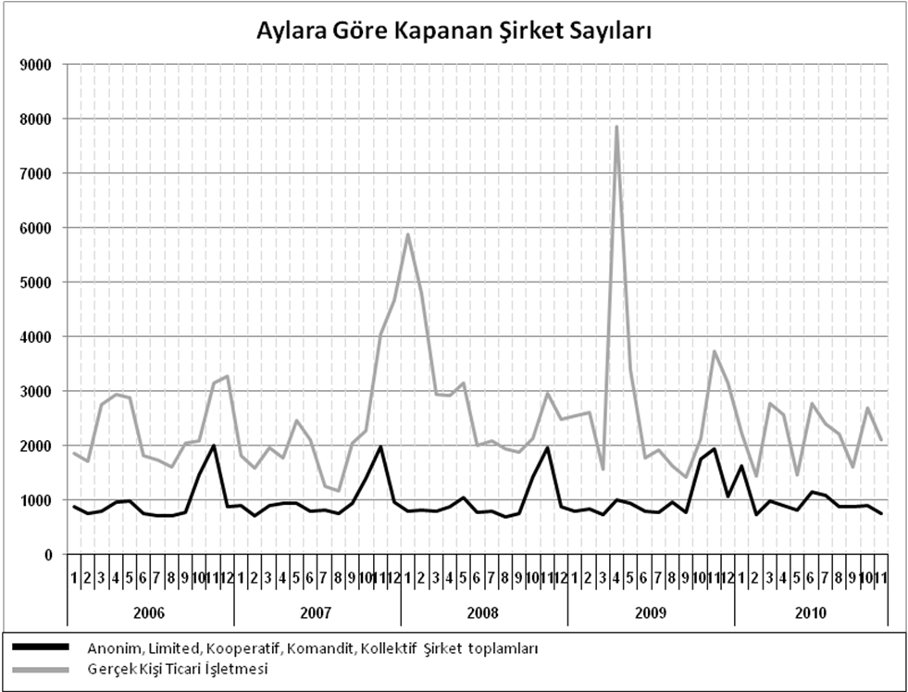
Anonim, Limited, Kooperatif, Komandit, Kollektif Şirket toplamları
Gerçek Kişi Ticari İşletmesi

Şubat 2026’da kurulan anonim şirketlerin ortaklarının %15,4’ü kadın girişimcidir.
- Şubat 2026’da kurulan şirket türüne göre ortaklar arasındaki kadın girişimci oranı anonim şirketlerde %15,4 limited şirketlerde %16 kooperatiflerde ise %24,7 oldu. Gerçek kişi ticari işletmelerin ise 13,9’u kadın girişimciler tarafından kuruldu.

Şubat 2026’da kurulan anonim şirketlerin ortaklarının %30,9’u 35-44 yaş aralığındadır.
- Şubat 2026’da kurulan şirket türüne göre ortakların yaş dağılımında; anonim şirket ortakların %30,9’u 35-44 yaş aralığı, limited şirketlerde %31,9’u 25-34 yaş aralığı, kooperatiflerin ise %28,6’sı 35-44 yaş aralığındadır. Gerçek kişi ticari işletmelerin %29,5’i 35-44 yaş aralığındaki girişimciler tarafından kurulmuştur.

Yaş Aralığı | Anonim |  | Limited |  | Kooperatif |  | Gerçek Kişi Ticari İşletme
Yaş Aralığı | Ortak Sayısı | Oranı  (%) | Ortak Sayısı | Oranı  (%) | Ortak Sayısı | Oranı  (%) | Ortak Sayısı | Oranı  (%)
<18 |  |  | 2 | 0,0 |  |  | 2 | 0,1
18 - 24 | 71 | 4,9 | 1.509 | 12,6 | 87 | 6,9 | 124 | 8,4
25 - 34 | 341 | 23,4 | 3.802 | 31,9 | 254 | 20,2 | 431 | 29,3
35 - 44 | 450 | 30,9 | 3.650 | 30,6 | 359 | 28,6 | 433 | 29,5
45 - 54 | 384 | 26,4 | 2.098 | 17,6 | 339 | 27,0 | 307 | 20,9
55 - 64 | 155 | 10,6 | 708 | 5,9 | 166 | 13,2 | 117 | 8,0
65 - 74 | 48 | 3,3 | 148 | 1,2 | 46 | 3,7 | 49 | 3,3
=>75 | 7 | 0,5 | 20 | 0,2 | 4 | 0,3 | 7 | 0,5
 | 1.456 |  | 11.937 |  | 1.255 |  | 1.470

Bir sonraki haber bülteninin yayımlanma tarihi 17.04.2026’dır.
Ayrıntılı tablo ve grafiklere www.tobb.org.tr/resmi-istatistik adresinden erişebilirsiniz.

